CASO DE USO: Alta de Archivo en el Catálogo

Visión General
Soporte de Producción agrega al Catálogo un archivo que puede intercambiarse con empresas.

Actor Principal
Soporte de Producción.

Actor Secundario
Por el momento no hay actores secundarios.

Punto de Comienzo
Soporte de Producción recibe un requerimiento del Responsable de Aplicación (de Desarrollo de Sistemas) para definir un nuevo archivo en el Catálogo de Intercambio de Archivos.

Punto de Finalización
El archivo ha sido dado de Alta en el Catálogo y está listo para ser vinculado a Empresas.
Se emite un mensaje de error y el archivo no puede ingresarse al catálogo.

Resultado Esperado
El archivo ha sido dado de alta en el Catálogo.

Flujo de Eventos
Soporte de Producción recibe un requerimiento del Responsable de Aplicación para definir un nuevo archivo en el catálogo de Intercambio de Archivos. En el requerimiento detalla:
- Nombre mnemónico del Archivo. A6. Se compone por la sigla del proceso y un número de cuatro dígitos asignado por el Responsable de Aplicación. Este nombre es el identificador único del archivo.
- Texto descriptivo. A40. Contiene una descripción breve del contenido del archivo. Validar que no contenga las palabras ‘Listado’ ó ‘Archivo’.
- Proceso. A2. Sigla definida para el sistema que emite o recibe el archivo.
- Dirección: Puede ser BAE Banco->Empresa ó EAB Empresa->Banco.
- Si la dirección es BAE. Se integra el nombre de los Procedimientos que pueden generarlo. A40.
- Si la dirección es EAB. Se integran los siguientes campos:
  - Procedimiento. Nombre del procedimiento que recibe el archivo. Debe ser un valor entre 1 y 8 caracteres.
  - Convertir EBCDIC. Indica si la transferencia se realiza en forma Binaria o si es necesario convertir a EBCDIC.
  - Formato Registro. Indica uno de los siguientes valores: F – FA – FM – FBA – FBM – FBS – FM – FS – U – V – VA – VB – VBA – VBM – VBS – VM y VS.
  - Tamaño del Registro: Cantidad de caracteres (bytes) de cada registro.
  - Clase de Validación. Opcional. Clase que realiza una validación. Esta validación se utiliza para comprobar el formato del archivo y control de totales.
  - Parámetros de Validación. Opcional. La clase de validación puede recibir parámetros en la validación.
  - Archivo de configuración a utilizar. Indica el nombre de archivo de configuración XCOM que debe utilizarse para realizar la transmisión.
- Tiene Producto Asociado. Indica si debe tener un producto asociado o no.
  - Productos a los cuales puede asociarse este archivo. Los productos/subproductos válidos se obtienen de un Servicio Web que ofrece Clientes. Un archivo puede tener 0 o más productos asociados.
A estos datos, Soporte de Producción debe agregar:
- Si la dirección es EAB:
  - Nombre Banco. A60. Nombre que el archivo tiene en el Banco (Host).
  - Tamaño Bloque: Cantidad de caracteres (bytes) de cada bloque. Este campo se integra solamente si el formato de registro es uno de los siguientes: FB, FBA, FBM, FBS, VB, VBA, VBM ó VBS.
  - Parámetros Adicionales: parámetros que se pueden pasar a XCOM.
Soporte de Producción ingresa a la aplicación, y utilizando la opción Alta de Archivos, integra todos estos valores. Si se detecta inconsistencias de datos, se emite un mensaje de error y el archivo no puede ingresarse al catálogo. Soporte de Producción debe corregir la inconsistencia hasta que no haya más inconsistencias ó decida cancelar la operación de Alta.
Si no se detectan inconsistencias de datos, se presenta una pantalla de confirmación en donde muestran todos los valores ingresados. Si soporte de Producción confirma la operación, el archivo se da Alta en el Catálogo y está listo para ser vinculado a Empresas.
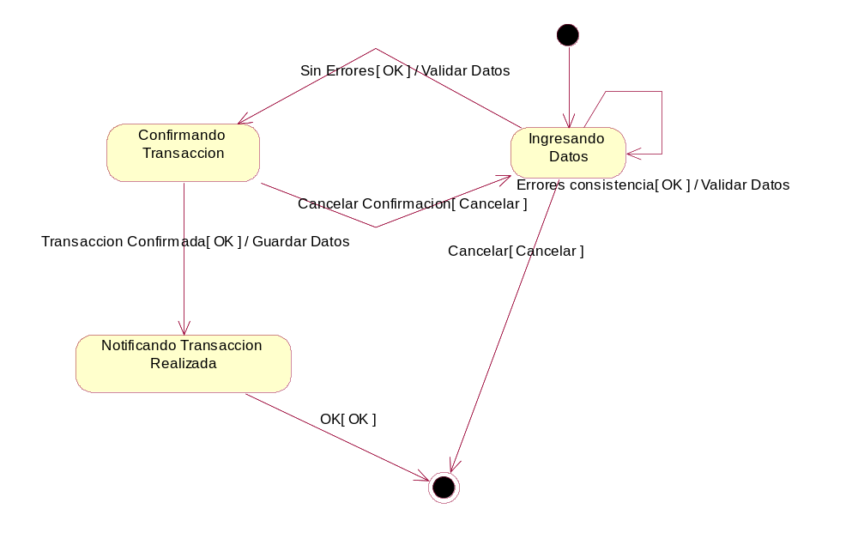

Flujo de Eventos Alternativo
Por el momento, no se informan flujos alternativos.

Caso de Uso Extendido
Por el momento no se informan caso de uso extendido.

Puntos Sobresalientes
Por el momento no hay puntos sobresalientes.

